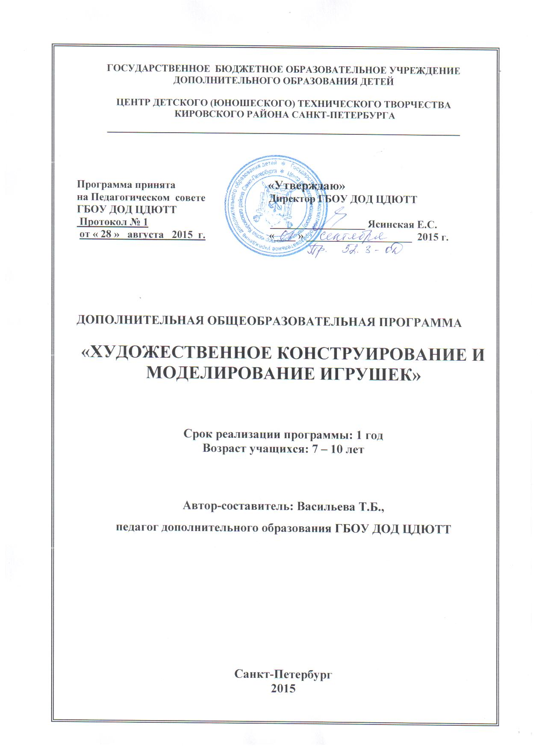

Пояснительная записка

Художественное конструирование и моделирование игрушек – это очень интересный творческий процесс. На занятиях в объединении дети занимаются конструированием и моделированием игрушек. Изготовление игрушки – один из самых древних видов декоративно-прикладного искусства. Данный вид деятельности имеет большое значение для творческого развития детей.
Направленность данной образовательной программы – художественно-эстетическая.
Актуальность программы обусловлена необходимостью формирования у детей художественного вкуса, умения понимать и ценить красоту и делать её своими руками, бережного отношения к труду других людей, традициям прошлого и настоящего. Развитие мелкой моторики стимулирует развитие мыслительного процесса. Занятие в свободное время интересным и любимым делом является профилактикой асоциального поведения детей, начиная с начальных классов.

Характеристика детей, сроки реализации программы и режим занятий.
Настоящая программа рассчитана на детей 7 – 10 лет и полностью реализуется в течение одного года при режиме занятий – 2 раза в неделю по 2 часа, всего - 144 часа. Также программа может быть реализована и за 72 ч (1 раз в неделю по 2 часа).
В зависимости от уровня подготовки учащихся и их заинтересованности в отдельных вопросах количество часов, отведенное на определенные темы, может варьироваться в пределах общего количества часов настоящей программы. По тем же причинам может варьироваться количество часов, отведенное на учебно-массовые мероприятия (экскурсии, посещение выставок и др.).
Наполняемость групп – до 15 человек. Программа рассчитана на детей без специальной подготовки. Если учащиеся желают продолжить обучение по данной программе, то оно сводится к более глубокому изучению пройденного материала, конструированию и изготовлению более сложных игрушек.

Цели и задачи программы
Цель программы.
Создать необходимые условия для успешного освоения моделирования, конструирования и изготовления игрушек, формирования творчески активной личности.
Задачи программы
Обучающие (на 144 ч):
- обучить безопасным приёмам при работе с колющими и режущими предметами;
- ознакомить с видами материалов и способами подготовки их к применению;
- обучить работе с иглой, ножницами, портновскими булавками и портновским мелом;
- сформировать навыки выполнения швов;
- ознакомить с приёмами конструирования игрушек;
- ознакомить с правилами подбора цветовой гаммы;
- обучить самостоятельно конструировать и моделировать игрушки.
Обучающие (на 72 ч):
- обучить безопасным приёмам при работе с колющими и режущими предметами;
- ознакомить с видами материалов и способами подготовки их к применению;
- обучить работе с иглой, ножницами, портновскими булавками и портновским мелом;
- сформировать навыки выполнения швов;
- ознакомить с приёмами конструирования игрушек;
- ознакомить с правилами подбора цветовой гаммы;
- обучить конструировать и моделировать игрушки.
Воспитательные:
- воспитать трудолюбие и бережное отношение к труду других людей;
- сформировать потребность доводить начатое дело до конца;
- обеспечить содержательный досуг.
Развивающие:
- развить у детей элементы технического мышления, изобретательности;
- развить память, внимание, глазомер;
- развить эмоциональную сторону личности;
- создать условия для формирования духовных ценностных ориентаций, таких как добро, красота, любовь (через беседы и участие в учебно-массовых мероприятиях);
- создать условия для реализации творческого потенциала.

Ожидаемые результаты
Ожидается, что в результате освоения программы учащиеся будут
Знать (для ОП на 72 ч и 144 ч):
- безопасные методы работы с колющими и режущими предметами;
- виды материалов и способы подготовки их к работе;
- основные правила и приёмы моделирования, конструирования и изготовления игрушек.
Уметь (для ОП на 72 ч):
- пользоваться иглой, ножницами, портновскими булавками и портновским мелом;
- оказать первую помощь при лёгких травмах;
- читать схемы, чертежи игрушек;
- выполнять швы;
- изготавливать разнообразные каркасы;
- составлять цветовую гамму;
- изготовить игрушку по чертежу (схеме);
- художественно оформлять игрушку.
Уметь (для ОП на 144 ч):
- пользоваться иглой, ножницами, портновскими булавками и портновским мелом;
- оказать первую помощь при лёгких травмах;
- читать схемы, чертежи игрушек;
- выполнять швы;
- изготавливать разнообразные каркасы;
- умело составлять цветовую гамму;
- конструировать игрушки самостоятельно;
- самостоятельно изготовить игрушку по чертежу (схеме);
- художественно оформлять игрушку.
А также должны быть (для ОП на 72 ч и 144 ч):
аккуратными, трудолюбивыми, целеустремлёнными, способными доводить до конца начатое дело, внимательными, бережно относящимися к труду других людей.

Способы проверки ожидаемых результатов
Результаты освоения программы педагог фиксирует в своей диагностической карте для личного пользования. В диагностической карте перечислены характеристики обучаемого и показатели его работы (активность на занятиях, наличие творческого подхода, культура поведения, степень сложности выполняемых изделий, качество работы, степень самостоятельности при выполнении заданий).
По мере реализации программы явно видны изменения и характеристик, и показателей. Это значительно облегчает объективный анализ изменения личности ребёнка и его физических и духовных возможностей. Кроме того, при общении с родителями выясняются изменения, произошедшие с ребёнком в связи с посещением им занятий. Эти сведения отмечаются в карте и учитываются при дальнейшей работе.
Используемые формы проверки (текущий контроль) усвоения программы обучающимися на занятиях: самостоятельная практическая работа, выставка, коллективный анализ проделанной работы.
На занятиях озвучивается лишь конструктивная оценка работы обучающегося, причём происходит это только в доброжелательной форме.

Формы и способы подведения итогов реализации образовательной программы.
Способом подведения итогов реализации образовательной программы является выполнение всеми детьми итоговой работы, проведение промежуточной и итоговой выставок (в выставках участвуют все дети).
Анализ карты наблюдений педагога, которая заполняется в течение всего года на каждого ребёнка, даёт возможность объективно оценить итоги реализации программы.

Учебно-воспитательная работа
Воспитательная работа является главной работой педагога дополнительного образования. В течение каждого занятия педагог в ненавязчивой форме рассказывает о правилах поведения в школе и дома, воспитывает патриотическое отношение к Родине и своему городу, уважение к старшему поколению, к своим товарищам, к труду.
Кроме занятий непосредственно в объединении, дети участвуют в учебно-массовых мероприятиях, проводимых в рамках ЦДЮТТ Кировского района, в рамках района и в рамках города (праздники, выставки, экскурсии и др.), что позволяет детям дополнительно приобрести навыки общения, ещё более расширить кругозор и почувствовать значимость своего труда.

Учебно-тематический план

№  п/п | Наименование тем | Количество часов
 |  | Теория | Практика | Всего
1 | Введение. | 2 | - | 2
2 | Тема 1.История  возникновения игрушки. | 2 | - | 2
3 | Тема 2. Инструменты и приспособления. | 2 | 2 | 4
4 | Тема 3. Виды швов. | 2 | 2 | 4
5 | Тема 4. Мягко-набивная игрушка. | 10 | 30 | 40
6 | Тема 5. Сувениры. | 5 | 7 | 12
7 | Тема 6. Бескаркасная игрушка. | 8 | 20 | 28
8 | Тема 7. Каркасные игрушки. | 8 | 20 | 28
9 | Итоговые занятия. | - | 16 | 16
10 | Учебно-массовые мероприятия. | - | 8 | 8
ИТОГО: |  | 39 | 105 | 144

Учебно-тематический план

№  п/п | Наименование тем | Количество часов
 |  | Теория | Практика | Всего
1 | Введение. | 1 | - | 1
2 | Тема 1.История  возникновения игрушки. | 1 | - | 1
3 | Тема 2. Инструменты и приспособления. | 1 | 1 | 2
4 | Тема 3. Виды швов. | 1 | 1 | 2
5 | Тема 4. Мягко-набивная игрушка. | 5 | 15 | 20
6 | Тема 5. Сувениры. | 2 | 4 | 6
7 | Тема 6. Бескаркасная игрушка. | 4 | 10 | 14
8 | Тема 7. Каркасные игрушки. | 4 | 10 | 14
9 | Итоговые занятия. | - | 8 | 8
10 | Учебно-массовые мероприятия. | - | 4 | 4
ИТОГО: |  | 19 | 53 | 72

